新闻稿

伍尔特电子推出 WE-PMMI 和 WE-PMCI 系列
紧凑型 SMD 功率电感
2017 年 2 月 13 日 – 伍尔特电子的紧凑型 SMD 功率电感产品家族日前新增了两名成员：WE-PMMI 和 WE-PMCI。这两个系列的新功率电感适用于具有低空间要求的高效 DC/DC 转换控制器。
WE-PMMI（一体成型多层功率电感）系列采用多层工艺制造。通过压制双银层，使得 RDC 值大幅减小。除了高电流负载能力，以 0806、0805 LP 和 0806 LP 包装提供的此系列还具有高饱和电流值，并且由于其 RDC 值低，因此也适用于转换频率高达 20 MHz 的高效转换控制器。
超高饱和电流
WE-PMCI（一体成型片式功率电感）是一种绕线式紧凑压制型功率电感，提供五种包装尺寸和三种类型。该产品系列的独特优势在于其出色的“软饱和特性”，另外也适用于转换频率高达 20 MHz 以上的便携式应用。
可应要求提供免费样品，并且所有产品均保证随时现货供应。

可使用图片
以下图片可自网上下载可打印格式：http://www.htcm.de/kk/wuerth
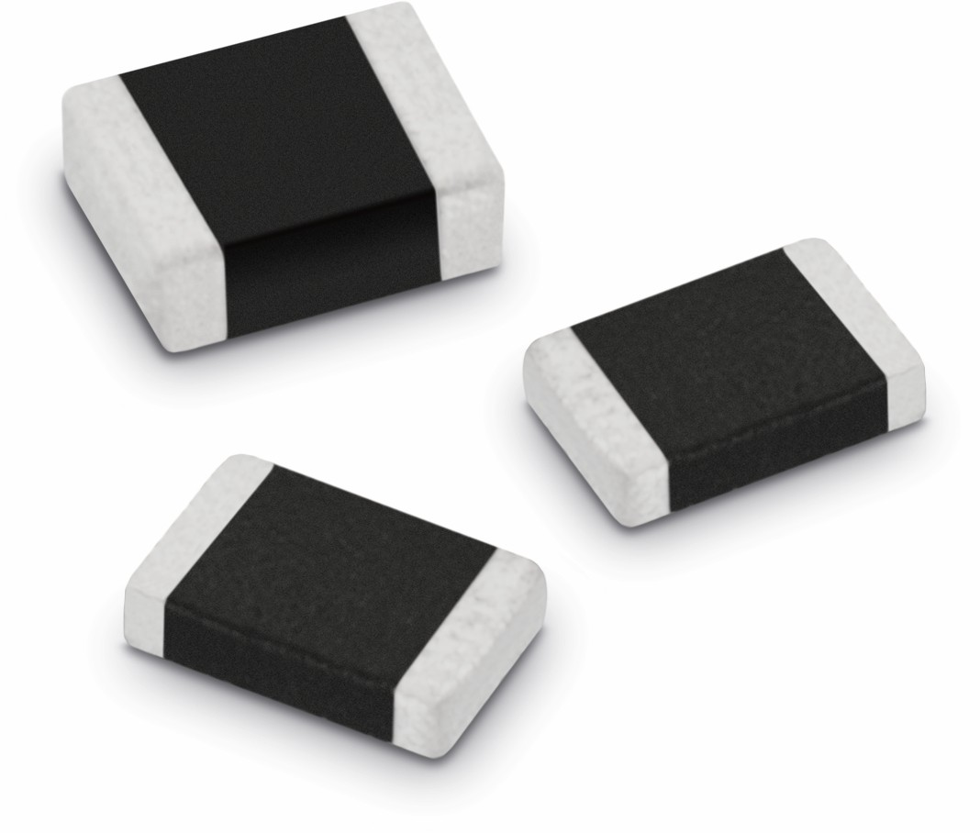
图片来源：伍尔特电子
WE-PMMI SMD 功率电感产品系列

伍尔特电子集团有限公司简介

伍尔特电子集团有限公司（Würth Elektronik eiSos GmbH & Co. KG）为电子行业提供电子和机电元件，隶属全球领先紧固件制造商伍尔特集团（Würth Group)。公司业务遍及全球 50 多个国家，拥有 6100 名员工，并在 2015 年创造出约 4.75 亿欧元的销售额。其在亚洲，欧洲和北美的生产基地确保满足在全球日益增长的客户群。
伍尔特电子是首屈一指的被动元件生产商，拥有宽泛的产品线，包括 EMC 元件，电感器，变压器，高频元件，压敏电阻器，电容器，电源模块，LED，连接器，电源元件，开关，装配技术和保险丝座。
伍尔特电子：高出您的期望！
如欲了解更多信息，请登录 www.we-online.com：

